
电子科技大学中山学院
实 验 报 告
实 验 信 息
课程名称 | 计算机网络实验
实验名称 | 实验4 VLAN的划分与配置 |  | 指导教师 | 朱秋云
实验地点 | 厚德楼B601 |  | 实验时间 | x-x
学 生 信 息
学院：计算机学院 |  | 班级： 软件C班 | 组号： 2
小组成员名单
******* *** ******* ***
******* *** ******* ***
******* *** ******* ***

成绩 |  | 教师签名 |  | 批改时间

2018－2019学年第1学期
报 告 内 容

1、实验目的
1)、理解交换机的工作原理和用途
2)、理解vlan的理论和Vlan划分
3）、掌握单一交换机和跨交换机划分vlan的配置方法
4)、掌握使用VLAN来控制网络的通信流量

2、实验环境
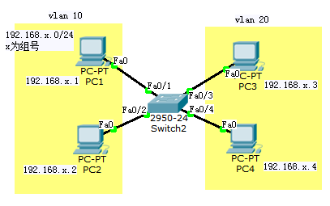
图1 单一交换机 Vlan配置实验拓扑图

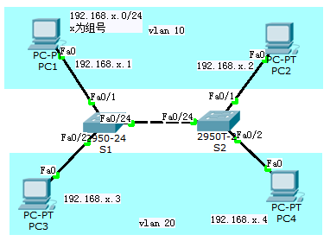
图2 跨交换机vlan配置实验拓扑图

3、实验内容与步骤
一、实验预备
1) 记录计算机网卡的MAC地址和IP地址。

计算机 | IP地址 | MAC地址
PC1 | 192.168.2.1 | 0030.a3d1.1e04
PC2 | 192.168.2.2 | 00d0.d347.9b48
PC 3 | 192.168.2.3 | 0030.a371.23bc
PC 4 | 192.168.2.4 | 0030.a34a.6cd2

2）将交换机和计算机按照图1的拓扑结构连接好。在没有配置VLAN之前，记录各个计算机之间ping的结果。在交换机中运行show mac-address-table命令，记录结果。（截图并说明）
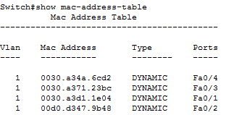

二、单一交换机vlan配置
3） 完成单一交换机的配置，测试同一VLAN中的计算机能否通信，不同VLAN中的计算机能否通信，记录相关配置及结果。
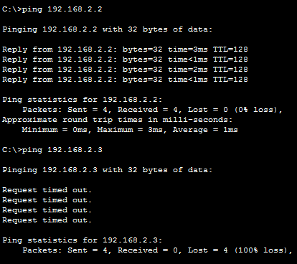
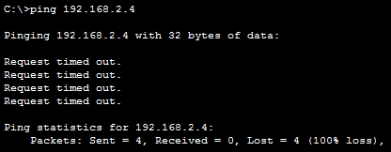

三、跨交换机vlan配置
4）将交换机和计算机按照拓扑图2连接好，将两台交换机的最大号的接口（如Fa 0/24）配置为trunk模式，写出其配置过程。
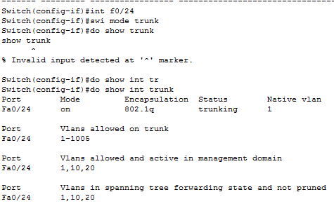

5）完成跨交换机的配置，测试同一VLAN中的计算机能否通信，不同VLAN中的计算机能否通信，记录相关配置及结果。
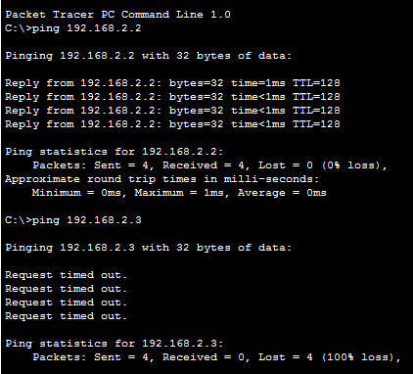
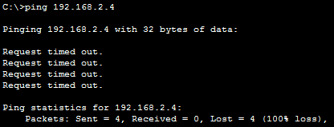

6)写出将端口Fa0/4加入到VLAN 20的配置过程，并解析各命令的作用。
(1) switch>enable // ___进入特权模式____________
(2) _switch#conf _t__________________ // ___进入全局模式________
(3) _switch(conf)___vlan 20_____________________ // ___创建vlan 20____________
(4)_switch(config-vlan)#exit ___ // __退出vlan设计模式_______________________
(5) switch(config)#int f0/4_______________ // ____设置f0/4端口___________
(6) _switch(conf-if)#switchport mode access_ // _____将接口转换成access模式__________
(7)_ switch(conf-if)#switchport access vlan 20______ // ____将f0/4设置为vlan 20____

4、思考题
1、VLAN的主要功能是什么，一个VLAN就是一个广播域，这种说法是否正确，为什么？
VLAN的主要功能是分割广播域，正确，因为不同的VLAN不能直接通信VLAN内部的广播和单播流量都不会转发到其他VLAN中。
2、交换机默认的VLAN是哪个？
交换机默认的VLAN是VALN1。

5、问题与心得
通过……，实现了……,学会了什么……。（写自己体会）
通过配置VLAN，实现了将局域网（LAN）设备从逻辑上划分成一个个网段（或者说是更小的局域网LAN），从而实现虚拟工作组（单元）的数据交换技术。学会了配置VLAN。
6、实验评价(教师)
1．完成全部实验。 是（ ）多数完成（ ）否（ ）
2．数据准确，结果正确。 是（ ）基本正确（ ）否（ ）
3．按时完成实验报告，报告完整，符合规范。 是（ ）基本符合（ ）否（ ）

